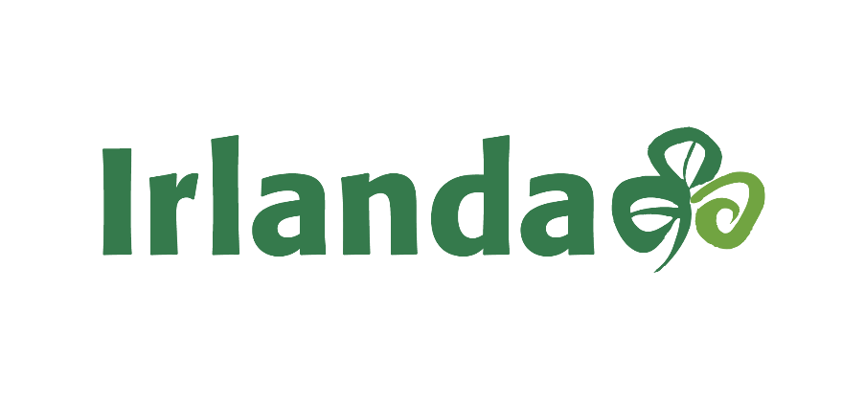

***‘AMOR EN CUATRO LETRAS’*: IR AL CINE A VER A 007 Y SALIR ENAMORADO DE LA ISLA ESMERALDA**

**El próximo 29 de agosto se estrena en cines la adaptación de la novela de Niall Williams *‘Four letters of love’*. Una película que respira Irlanda delante y detrás de las cámaras y que ha conquistado los corazones de todo el reparto, que hablan con detalle de las emociones que han despertado en ellos los impresionantes paisajes de la Isla Esmeralda. Desde Donegal a Irlanda del Norte, muchos son los ya declarados como lugares favoritos de los protagonistas de *‘Amor en cuatro letras’*: Pierce Brosnan, Helena Bronham Carter y Gabriel Byrne.**

**Lunes, 25 de agosto de 2025.-** Los últimos coletazos del verano anuncian en la gran pantalla cuál será el próximo destino de los viajeros sin miedo a enamorarse: la irresistible Isla Esmeralda. El próximo 29 de agosto llega a los cines la adaptación dirigida por Polly Steele de la novela de Niall Williams traducida a más de 30 idiomas *‘Four letters of love’* (1977); en España, *‘Amor en cuatro letras’*: una historia protagonizada por Pierce Brosnan (*Golden Eye),* Helena Bronham Carter y Gabriel Byrne (*Dead Man*) que tiene a los impresionantes paisajes de Irlanda del Norte y el condado de Donegal como verdaderos protagonistas. Te contamos los lugares favoritos de las estrellas que forman el reparto de esta película que respira identidad y talento irlandés en cada escena y te adelantamos que Brosnan ya ha reconocido que un pedazo de su corazón se ha quedado en Donegal. ¿Te vienes a buscarlo? Antes, un poco de sinopsis.

**Una realidad ‘muy Irlanda’ protagonizada por tres gigantes del Séptimo Arte**

Filmada en Irlanda del Norte y en el condado de Donegal, en la costa noroeste de Irlanda por donde discurre parte de la Ruta Costera del Atlántico, la historia narra la vida de Nicholas (Fionn O’Shea) e Isabelle (Ann Skelly), dos almas destinadas al amor cuyo destino no está dispuesto a ponérselo fácil. La familia, la pasión y la fe los separan.

Helena Bronham Carter *(‘Big Fish’*…), que interpreta de un modo soberbio la fuerza de la mujer irlandesa, pone al público en contexto: *“Dos familias en dos partes diferentes de Irlanda. Está la familia de Dublín: William, un pintor que no sabe pintar, interpretado por Pierce Brosnan, y su hijo Nicholas. Y en el oeste de Irlanda, el escritor que no sabe escribir, el Maestro Gore, interpretado por Gabriel Byrne, y su hija Isabelle Gore. El misterio es cómo los dos jóvenes terminan juntos y cómo sus vidas llegan a coincidir.”*

De fondo, robando plano, los paisajes de la siempre salvaje y verde Irlanda. En palabras de la directora Polly Steele *“Irlanda fue el escenario perfecto: es un personaje más de la historia.”* Así lo confirma el irlandés Byrne: *“Es poético y melancólico, a veces de una belleza abrumadora. Una parte de Irlanda que nunca antes se había visto en pantalla”.* La huella que ha dejado en los actores invita, sin duda, a explorarlos.

**Donegal: el ‘condado olvidado’ que ocupa un lugar especial en el corazón de Pierce Brosnan**

Para el protagonista de *‘¡Mamma Mia!’* y uno de los actores irlandeses de mayor proyección internacional, Donegal es “un descubrimiento”. *“Oír hablar de Donegal, de la* [*Ruta Costera del Atlántico*](https://www.ireland.com/es-es/destinations/experiences/wild-atlantic-way/)*, del ‘condado olvidado’ y de todos estos emblemas de lo que es este gran condado y nación, fue una experiencia impactante.”* El Agente 007 lo admite: *“Dejo un trocito de mi corazón en Donegal.”*

Fionn O’Shea confiesa, por su parte, que fue el [Parque Nacional de Glenveagh](https://www.ireland.com/es-es/things-to-do/attractions/glenveagh-national-park/) el lugar que sin duda no olvidará de este condado. Escondido quizá en la parte más salvaje de Donegal junto a las espectaculares montañas de Derryveagh, este espacio natural regala paisajes que parecen hechos con inteligencia artificial. *"El agua estaba completamente quieta y rodeado de las montañas más hermosas.” "Hablar de su belleza no hace justicia a estos lugares; hay que ir a verlos”* declaró.

**La Bahía de Murlough, en Irlanda del Norte. *“Como estar en el fin del mundo”***

Helena Bonham Carter es contundente cuando habla de la Bahía de Murlough: *“Era como estar en el fin del mundo. Extraordinario, impresionante.”* Y es que este pintoresco lugar al sur de los impresionantes acantilados de Fair Head es un lugar, como poco, conmovedor. La misteriosa y desconocida Irlanda del Norte en estado puro. La Ruta Costera de la Calzada. Paisajes en los que solo abraza el silencio de una naturaleza abrumadora. Dunas que solo pisa el viento, focas comunes descansado en el arenal y una indescriptible sensación de inmensidad. Al frente, la isla de Rathlin; a un paso, la encantadora localidad de [Ballycastle](https://www.ireland.com/es-es/destinations/regions/ballycastle/).

**Belfast: cada vez más vibrante, más cosmopolita**

Para el irlandés Gabriel Byrne, paisajes innegablemente impresionantes aparte, merece especial mención la capital de Irlanda del Norte y la proyección del talento de su industria cinematográfica. *“Ver los cambios en* [*Belfast*](https://www.ireland.com/es-es/magazine/built-heritage/belfast-top-nine-experiences/)*, ver que se está volviendo cada vez más vibrante, más cosmopolita, más europea”* ha sido emocionante. *“Los equipos son fantásticos, la gente a ambos lados de la cámara es tan buena como en cualquier otro lugar del mundo. Una película que hace unos años podría haberse hecho en Londres o Los Ángeles, ahora se rueda aquí y eso es fantástico. Es una ciudad increíblemente acogedora.”* Y no hay duda que lo es. El museo [Titanic Belfast,](https://www.ireland.com/es-es/things-to-do/attractions/titanic-belfast/) su [Centro Metropolitano de Arte](https://themaclive.com/) o la cárcel histórica [Crumlin Road](https://www.ireland.com/es-es/things-to-do/attractions/crumlin-road-gaol/) son una muestra de cómo la ciudad más importante de Irlanda del Norte ha sabido transformarse a partir de su historia. El resto, ha sido mérito de los norirlandeses.

**El encanto irlandés no es ficción. Helena B. Carter: *“Irlanda es una isla de extrovertidos”***

Todo el elenco de *‘Amor en cuatro letras’* coincide: *“Es la gente que lo hace todo tan especial. Es la magia de estar en Irlanda”,* asegura Bonham Carter. *“Los irlandeses son extraordinarios y tan amables; es como una isla de extrovertidos. Tan amigables y tan divertidos. Me encantó su compañía."* Para O’Shea, lo mejor es adentrarse en territorio Gaeltacht (zonas de especial protección del gaélico) sin miramientos: “*Estar en Downings, en los pequeños bares. Todo allí fue realmente encantador, y toda la comunidad nos recibió con los brazos abiertos.”* Una experiencia que ayuda al viajero a conectar con la verdadera esencia irlandesa.

**Una producción con sello muy irlandés**

*‘Amor en cuatro letras’* es un ejemplo del tipo de cine que apoya el Fondo WRAP (Fondo de Productores Audiovisuales de la Región Oeste). Adaptada por el autor de Clare, Niall Williams, de su propia novela, producida por Martina Niland, originaria del condado de Mayo y filmada en el impresionante Donegal con talento y equipo local, este proyecto no solo muestra la riqueza artística y narrativa del oeste y noroeste de Irlanda, sino que también destaca el talento y la calidad del trabajo que se hace en toda la Isla Esmeralda. *“Nos enorgullece haber contribuido a llevar esta película a la gran pantalla, y esperamos que el público de todo el mundo se enamore de la historia e incluya estos lugares en sus vacaciones”* confesó Alan Duggan, director ejecutivo de Ardán (organización benéfica que ayuda a los creativos de la industria audiovisual en el oeste de Irlanda). La idea es promover historias arraigadas en las regiones de Irlanda y que éstas hagan eco a nivel internacional.

La cinta, que se estrena el próximo 29 de agosto,es una producción de Genesius Pictures, AX1 Films y Port Pictures en asociación con London Town Films. Está producida por los nominados al premio BAFTA Debbie Gray (Buena suerte, Leo Grande, Sra. Lowry e hijo) y Douglas Cummins (Déjame ir, La chica) y la productora irlandesa Martina Niland (Once, Sing Street). La película está financiada por Northern Ireland Screen, Fís Éireann/Screen Ireland, WRAP (Fondo de Productores Audiovisuales de la Región Oeste), London Town Films y J Gleek Properties.

**Más información en [www.turismodeirlanda.com](http://www.turismodeirlanda.com)**